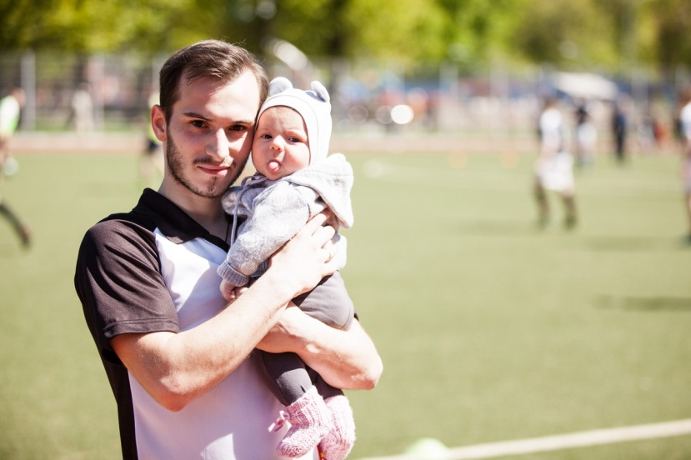
— Ты главный организатор последних турниров. Расскажи об изменениях в организации.
— Я не считаю себя главным организатором, просто так получилось, что в какой-то момент некому было заниматься, а у меня нашлось время, но все равно всегда делалось все сообща, со всеми капитанами, так что это коллективная работа в первую очередь, за что всем спасибо. Главное изменение - это проведение финальной части турнира в большом зале, что дает возможность насладиться, как игрокам, так и зрителям, волейболом во всей красе. К тому же впервые в этом году игры пройдут на 3х площадках, что позволит турниру не затягиваться до позднего вечера и вернуться в школу на чаепитие. В общем, мы растем, меняемся, но сохраняем традиции!
— Тебе должно быть понятней всех: интерес к турниру растёт? Или остаётся на привычном уровне?
— Интерес к турниру со стороны простого зрителя сильно вырос, приходит все больше новых лиц: друзья игроков не учащихся в школе, родители, жены и мужья игроков с детьми. Это в первую очередь приятно не только организаторам, но и самим игрокам, ведь всегда отрадно, когда за тебя болеет кто-то на трибунах.
— Что касается уровня. Растёт ли соревновательный уровень? Грубо говоря, лучше ли играют в волейбол сейчас, чем, скажем, пять лет назад?
— Определенно уровень вырос! Если раньше на турнире был явный лидер - старшие выпускники, то сейчас победить может любой, доказательство тому победитель прошлого года, ведь до турнира их никто не считал фаворитом, а в итоге они чемпионы.
— Твоя команда уже раз сто выигрывала турнир, но неудачно выступила в прошлом году. В чем причины?
— Ну и Испания не вышла из группы на ЧМ по футболу 2014!) Да, мы 4 раза за последние 7 лет выигрывали турнир, но всегда есть кто-то сильнее тебя. Наверное, главной причиной нашей неудачи стали несобранность и отсутствие одного из ключевых игроков - Пети Егорова.
— Наверняка выводы сделаны и в этом году 2010 год снова нацелен на кубок. Как оцениваешь ваши шансы?
— Да, выводы сделаны были сразу после турнира - нельзя тренироваться перед турниром (впервые мы тренировались перед турниром именно в прошлом году), но мы решили все-таки сломать систему и тренироваться еще усерднее, чтобы вернуть себе титул. О шансах говорить сложно, все зависит от нашего настроя и от игры соперника тоже. Я надеюсь на выход из группы, а там игра покажет.
— Да, не избежать вопроса о жеребьевке. 2010 год попал в "группу смерти". В пятницу игра с 2009 годом — за счет чего твоя команда планирует побеждать?
— Да, у нас действительно самая сложная группа, но, как говориться, значит потом будет легче!) Не удивлюсь, если кто-то именно из нашей группы поднимет кубок над головой. Выигрывать планируем, как и всегда слаженной командной игрой - это самая сильная наша сторона!
— Заключительная игра в группе В — ваша встреча с командой 2002. Согласен с тем, что это сильнейшая по составу команда на турнире?
Нет, я так сказать не могу! Одна из сильнейших - несомненно. Повторюсь, с каждым годом уровень всех команд растет, и примерно все находятся на одном уровне. Но если команда 2002 выиграет, я не удивлюсь.
— Коротко прогноз на другие группы. Кто выйдет оттуда в полуфиналы?
Прогнозы - это не мое!) Но я бы поставил на 2014, 2005 и 2016 год. Хотя кто его знает!)
— Пять сильнейших игроков турнира прямо сейчас?
5 игроков... Лавданский Гриша - определенно лучший связующий в истории турнира, Попов Серега - парень с потрясающем виденьем площадки, играть против него можно только гадая, что он сделает в следующий момент, Паша Емельянов и Гриша Растатуев - два игрока с потрясающей техникой и прыжком, ну и конечно Женя Воронов - легенда турнира, к сожалению, в этом году он не выступит, но он всегда в числе лучших.
— Ты имеешь непосредственное отношение к женской команде школьниц. В прошлом году они обидно проиграли в финале. В этом у них не будет проблем?
— Да, так случилось, что я помогаю нашему дорогому Михаилу Филипповичу и скажу, что если взять все женские команды среднего возраста на протяжении всей истории нашей школы, то я смело могу сказать, что эта одна из сильнейших. В прошлом году они очень хорошо играли, но им не хватило характера! Что они покажут в этом году, загадывать не могу, но скажу, что не они одни собираются выиграть заветный кубок чемпионов, так что им придется совсем не просто.

